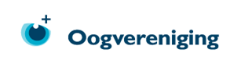

**Van beperking naar meerwaarde**

**Inzet social media bij het vinden van een baan**

**Social media zijn bijzonder geschikt om interessante bedrijven in de gaten te houden en om op de hoogte te blijven van de nieuwste vacatures. Lees hoe je te werk gaat.**

Wanneer het om solliciteren gaat, kunnen social media je maken of breken. De verschillende social mediaplatformen hebben daarbij allemaal een eigen gebruiksaanwijzing. Hoe laat je social media voor jou werken bij het zoeken naar een baan?

Social media zijn leuk om op de hoogte te blijven van de bezigheden van je familie, vrienden en collega’s. Toch is er meer dan dat! De laatste jaren blijken social media ook bij uitstek het medium om op een professionele manier aan je carrière te werken. Een publiekelijk digitaal visitekaartje. De keerzijde van deze openheid is dat het ook voor werkgevers handige middelen zijn om sollicitanten even vlug na te trekken. Zorg dus dat je het niet op je Facebookpagina zet als je de vorige avond eens flink bent doorgezakt. Ook zaken die je verwijderd hebt zijn via Google toch weer terug te vinden. Ook uitgebreid verhalen over je verbroken relatie of financiële problemen helpt niet om een baan te vinden. Houdt die zaken dus strikt privé.

Het is dan ook belangrijk om te weten hoe de social media invloed hebben op jouw zoektocht naar een (nieuwe) baan. Leer hoe jij jezelf positief onder de aandacht kunt brengen middels jouw digitale publieke visitekaartjes. Hierbij zal de aandacht uitgaan naar de drie grootste spelers: LinkedIn, Twitter en Facebook.

**Hoe kun jij jezelf in de spotlight zetten?**

1. [LinkedIn en Solliciteren](http://www.sollicitatiedokter.nl/tips-en-advies/loopbaan/solliciteren-met-sociale-media/#linkedin)
2. [Twitter en Solliciteren](http://www.sollicitatiedokter.nl/tips-en-advies/loopbaan/solliciteren-met-sociale-media/#twitter)
3. [Facebook en Solliciteren](http://www.sollicitatiedokter.nl/tips-en-advies/loopbaan/solliciteren-met-sociale-media/#facebook)
4. [Social media samengevat](http://www.sollicitatiedokter.nl/tips-en-advies/loopbaan/solliciteren-met-sociale-media/#samengevat)

**LinkedIn en solliciteren**

[LinkedIn](http://www.linkedin.com/groups/SollicitatieDokter-4718623?gid=4718623&trk=hb_side_g) is in 2002 in het leven geroepen om professionals in meer dan 200 landen met elkaar te verbinden zodat kennis en ideeën gedeeld kunnen worden. Kortom, via LinkedIn kun je netwerken. Maar dat is makkelijker gezegd dan gedaan.

Op LinkedIn kun je mensen uitnodigen om jouw connectie te worden. Vervolgens kun je in een oogopslag zien wie jouw connecties zijn (je eerstegraads netwerk), wie de connecties van je connecties zijn (je tweedegraads netwerk) en wie de connecties van je connecties van je connecties zijn (je derdegraads netwerk).

Wie nodig je uit als connecties? Het antwoord is simpel: iedereen waarvan jij denkt dat zij jou zouden kunnen helpen! Medestudenten, collega’s, familie, vrienden van nu, vrienden van vroeger, enzovoort. Ook al bevindt iemand zich in een totaal andere branche of is iemand misschien niet zo ambitieus als jij, deze persoon kan je nu of in de toekomst van dienst zijn.

Voeg de personen direct toe op het moment dat je contact met ze hebt en vraag ze om een aanbeveling. Als je mensen direct uitnodigt, is het contact vers en hebben ze nog goed in hun geheugen hoe prettig ze met je hebben samengewerkt. Wanneer je een aanbeveling van ze ontvangt, bedank hen dan hiervoor. Je kunt het dan overwegen er ook een voor hen te schrijven. Doe dit laatste echter niet te vaak, dit kan overkomen als vriendjespolitiek.

**Zoeken naar LinkedIn connecties die werken bij een bedrijf**

Wanneer je graag contact wilt opnemen met een bedrijf omdat je geïnteresseerd bent in een baan bij het bedrijf, kun je via LinkedIn op zoek naar de mensen die bij dit bedrijf werken. Wanneer je erachter komt dat je een connectie hebt met deze persoon, via één van je connecties, is het een stuk makkelijker om contact op te nemen. Jouw connectie kan misschien zelfs wel een goed woordje voor je doen bij zijn connectie.

Het is op dat moment natuurlijk belangrijk dat je profiel up-to-date is. Jij bent niet de enige die mensen opspoort via LinkedIn en wanneer je connectie je naam heeft genoemd bij de HR-manager van het bedrijf, gaat deze ook zonder twijfel naar jou op zoek. Wanneer je je bij LinkedIn registreert, wordt je door alle stappen geloodst om je profiel zo compleet mogelijk te maken.

Bij het maken van je profiel is het belangrijk je profiel zo in te richten dat er in je levensloop niet te veel gaten zitten. Recruiters doen in deze tijd waarin het aanbod groot is eerst een quick-scan, waarbij vooral wordt gekeken naar jaartallen. Oftewel: heeft iemand wel genoeg werkervaring. Daarom is het verstandig om ook vrijwilligerswerk toe te voegen aan het profiel. Het is niet nodig specifiek te vermelden dat het om vrijwilligerswerk gaat. Vrijwilligerswerk is immers ook werkervaring ook al wordt het dan niet betaald. Verder moet je bedenken op wat voor soort kwaliteiten, kennis en vaardigheden je gevonden wilt worden en verwerk die dan in je profiel. Gebruik het veld onder je naam niet om te vermelden dat je openstaat voor een nieuwe uitdaging. Dat geldt namelijk voor de helft van de Nederlanders. En recruiters begrijpen heel goed wat je er mee bedoelt, namelijk dat je werkloos bent. En werkenden zijn nou eenmaal aantrekkelijker. Gebruik de ruimte onder je naam bijvoorbeeld om iets te vermelden als: “Deskundige klantcontactmedewerker” of “Creatieve maar integere fiscalist” etc.

Zelf actief zijn op LinkedIn is ook mogelijk en zelfs heel slim. Je kunt je aanmelden bij discussiegroepen die gaan over onderwerpen waar jij verstand van hebt of waarin jij geïnteresseerd bent. In deze groepen kun je in contact komen met gelijkgestemden en wellicht ontmoet je er je toekomstige werkgever. Meng je ook vooral in discussies zodat je meer van jezelf kunt laten zien. Via deze link zie je direct welke groepen LinkedIn jou aanraadt: [LinkedIn Groepen](http://www.linkedin.com/search-fe/group_search?facet_G=GYML).

**LinkedIn Do’s**

* Meld je aan op LinkedIn en houdt je profiel up-to-date.
* Kijk voor je een bedrijf benadert na of er misschien werknemers van het bedrijf in je netwerk zitten.
* Participeer actief over onderwerpen die bij je interesses en talenten aansluiten.
* Kies een gepaste toon bij het benaderen van personen en bedrijven die jou interessant lijken.

**LinkedIn Don’ts**

* Zet geen informatie op je profiel die niet klopt. Iedereen ziet je informatie en de echtheid ervan is gemakkelijk te controleren. Als je bij vrijwilligerswerk niet meldt dat het om vrijwilligerswerk gaat geef je geen onjuiste informatie. Je laat alleen iets weg dat niet relevant is.
* Geef meer dan je vraagt. Wanneer iemand jou een gunst verleent, bedank hen dan altijd voor de inzet en geef aan zelf ook graag jouw steentje bij te dragen wanneer nodig. Doe dit ook daadwerkelijk.
* Zet nooit in je profiel dat je op zoek bent naar: “nieuwe uitdaging”.

**Twitter en solliciteren**

Veel bedrijven zetten hun vacatures online via Twitter. Daarnaast zijn er verschillende twitteraccounts die de vacatures voor je op een rijtje zetten. Waar voorheen vooral mediavacatures via de social media de wereld in werden gebracht, is er nu bijna voor elke sector wel een twitteraccount die je op de hoogte houdt van de laatste vacatures.

Voorbeelden van dit soort vacature-accounts zijn [@Techniek_finest](http://www.twitter.com/techniek_finest) voor vacatures in de technieksector, [@Villamedia_vaca](http://www.twitter.com/villamedia_vaca) voor de vacatures in de mediasector en [@onderwijs_banen](http://www.twitter.com/onderwijs_banen) voor vacatures in het onderwijs. Wanneer je deze accounts volgt, zie je in één opslag om wat voor vacature het gaat. Ben je geïnteresseerd, dan bevat de vacaturetweet vrijwel altijd een  link naar de complete vacature.

Via [deze link](https://twitter.com/i/#!/who_to_follow/interests/search/vacatures) kom je terecht op de pagina van onderstaande foto, en zoek je dus direct op het trefwoord ‘vacatures’ op Twitter. Hier kun je ook gelijk de accounts volgen die voor jou relevant zijn voor jouw zoektocht naar een baan.

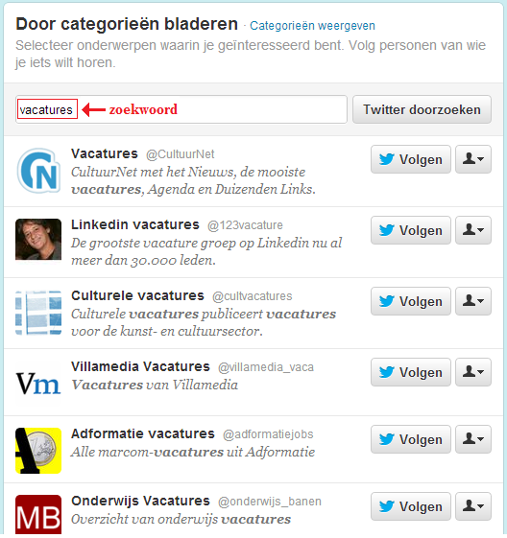

Naast het plaatsen van vacatures via Twitter, is ook het solliciteren via Twitter in opkomst. In 2011 introduceerde het communicatiebureau Energize de term ‘twillicitatie’: een sollicitatie via Twitter. Net als bij elke andere sollicitatie is de truc hier om ‘eruit te springen’. De beperking van 140 tekens dwingt tot creativiteit en bondigheid.

**Twitter privacy-instellingen: afschermen of openlijk twitteren?**

Wanneer je Twitter alleen gebruikt om op de hoogte te blijven van de bezigheden, het nieuws en de laatste vacatures, heb je niet veel te vrezen. Wanneer je zelf ook fanatiek aan het tweeten bent, dien je je vooraf af te vragen of je je twitteraccount openstelt voor iedereen of dat je mensen toestemming moet geven om je Tweets te lezen en jou te volgen. Je kunt dit aangeven bij de instellingen van jouw eigen account.

**Twitter Do’s**

* Kies gepaste twitteraccounts om te volgen.
* Houdt de statusupdates van de accounts die je volgt goed in de gaten, kies bijvoorbeeld één moment op de dag uit waarop je de nieuwe vacatures bekijkt.
* Wees creatief en bondig wanneer je via Twitter solliciteert.

**Twitter Don’ts**

* Teveel twitteraccounts volgen zorgt voor onoverzichtelijkheid en het gevaar om bepaalde vacatures te missen.
* Tweet zelf geen informatie die in strijd is met je doel om bij een bepaald bedrijf aangenomen te worden.
* Wanneer je solliciteert via Twitter, gebruik dan geen afkortingen, maar wees creatief.

**Solliciteren en Facebook**

Waarschijnlijk gebruik je Facebook vooral om op de hoogte te blijven van wat je vrienden aan het doen zijn, naar welk feestje je dit weekend moet of wanneer je collega’s jarig zijn.

Waar LinkedIn en Twitter duidelijke functies hebben die je carrière ten goede kunnen komen, lijkt solliciteren via Facebook minder waarschijnlijk.

Naast het ‘liken’ van die goede film die je gisteren gezien hebt, of die serie waar je zo aan verknocht bent, is het ook mogelijk om merken en bedrijven je goedkeuring te geven door op de pagina van het bedrijf te klikken op de button ‘like’ of ‘vind ik leuk’. Vervolgens krijg je in je tijdlijn de updates van deze merken of bedrijven te zien, waaronder dus ook de nieuwe vacatures.

In veel gevallen kun je via een e-mailadres je motivatiebrief en CV opsturen, maar steeds meer bedrijven geven je de optie om via Facebook direct te solliciteren.

Een voorbeeld van zo’n bedrijf is Bol.com. Via de Facebookpagina kun je doorklikken naar de banen die momenteel aangeboden worden en vervolgens kun je hier direct op solliciteren.

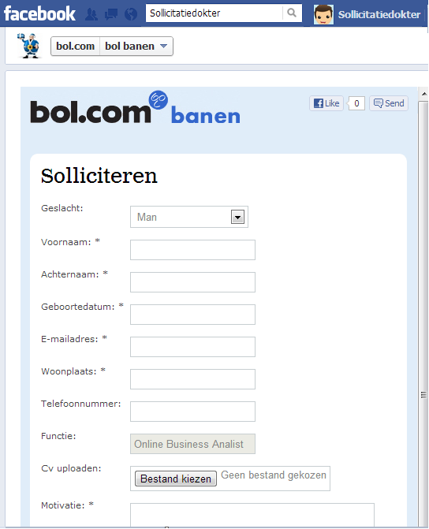

**Facebook privacy-instellingen en solliciteren**

Wanneer je via Facebook solliciteert, maar zeker ook in het algemeen, is het belangrijk om na te denken over wat je zichtbaar wilt maken voor het grote publiek op jouw persoonlijke Facebookpagina.

Heel leuk natuurlijk, dat iedereen kan zien dat jij op dat ene exclusieve feestje was. Maar denk ook aan de andere kant: is het nodig dat iedereen kan zien dat je dat laatste drankje misschien beter had kunnen laten staan? Voor je vrienden maakt het weinig uit, zij weten immers dat niet elk weekend zo uit de hand loopt. Maar wat nou als die ene foto voor iemand anders wél de eerste indruk van jou vormt? Die gedachte is waarschijnlijk iets minder prettig.

Je hebt via Facebook steeds beter in de hand welke foto’s van jou wel en niet in je tijdlijn verschijnen en wie deze foto’s wel en niet kunnen zien.

Ga daarom voordat je op de ‘solliciteer’-knop drukt, eerst even naar je Facebookpagina en klik rechtsboven op het ‘6’-icoontje en vervolgens op ‘privacy instellingen’. Hier kun je instellen voor wie jouw posts, foto’s en andere gegevens zichtbaar zijn: voor iedereen, vrienden van vrienden of alleen je vrienden.

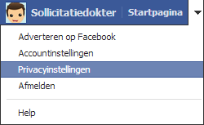

Let op! Het lijkt misschien alsof ‘vrienden van vrienden’ een beperkte groep mensen is, maar vergis je niet. Stel dat jij 300 Facebookvrienden hebt, en zij hebben ieder ook 300 vrienden. Dan sta je met deze optie toe dat 90.000 mensen je foto’s, posts of andere gegevens kunnen bekijken.

**Facebook Do’ s**

* ‘Like’ de merken en bedrijven waarvoor je graag zou willen werken en blijf op de hoogte van hun vacatures.
* Denk om je privacy-instellingen en zeker wanneer je solliciteert via Facebook.
* Laat via een statusupdate weten dat je op zoek bent naar werk, zodat je netwerk hiervan op de hoogte is.

**Facebook Don’ts**

* Plaats geen informatie of foto’s waarvan de inhoud een slechte indruk zou kunnen maken.
* Let op de toon van je berichten wanneer je privacy-instellingen erg ‘open’ zijn. Controversie in je berichten kan bedrijven afschrikken. Zorg in dat geval dat de toon van je berichten past bij de bedrijven en merken die jij interessant vindt.

**Solliciteren en social media samengevat**

Social media zijn het moderne visitekaartje geworden voor veel mensen. Het bereik is echter veel groter dan die van de papieren variant, iets waar je rekening mee moet houden bij het gebruik hiervan. Er komt heel wat kijken bij het juiste gebruik van social media als LinkedIn, Twitter en Facebook. Het belangrijkste is dat je goed nadenkt over hoe jij deze platformen wilt gebruiken. Is het alleen bedoeld voor je vrienden en familie? Zorg dan dat je privacy-instellingen goed staan afgesteld.

Wanneer je social media in wilt zetten bij het zoeken naar een baan, dan is het belangrijk dat je online gedrag hierop aangepast wordt. Daarbij is het natuurlijk niet de bedoeling dat je een rol gaat spelen. Blijf jezelf, maar denk na over het doel dat jij voor ogen hebt en wat het effect is van jouw activiteiten op dit doel. Controversiële mening? Slechte dag gehad? Dit is informatie voor je familie en vrienden, niet voor potentiële werkgevers.

Social media zijn vaak bepalend voor de eerste indruk die een werkgever van je krijgt. Zorg dat dit een positieve indruk is door social media in jouw voordeel te laten werken door gebruik te maken van de tips die je hier hebt gelezen. Daarbij dien je er goed over na te denken hoe je omgaat met het communiceren over jouw beperking. Als je voor jouw patiëntenvereniging of belangengroep actief bent dan is het onvermijdelijk dat je hier over communiceert op social media. Als je er niet omheen kunt om te spreken over je beperking op social media let er dan op hoe je het doet. Ga niet in de slachtofferrol zitten maar laat op sociaal media duidelijk uitkomen dat je positief in het leven staat en dat je voor alle problemen een creatieve oplossing vindt. In je motivatiemail en je CV kun je je beperking beter niet vermelden. Recruiters kijken in deze tijd van ruim aanbod 1 minuut naar je CV en lezen niet je mail. Als ze in dit CV iets zien dat afwijkt kom je al op de stapel die wordt afgewezen. Is het CV interessant dan kijken ze verder op social media en dan is het goed te zien dat jij positief en creatief in het leven staat. En ook op een CV kun je vrijwilligerswerk vermelden als werkervaring zonder het vrijwilligerswerk te noemen. Vrijwilligerswerk is immers net zo goed werkervaring en het maakt je CV op het eerste gezicht een stuk interessanter voor de werkgever.

En als laatste: plaats bij al je profielen op social media altijd een foto. Als jij of je omgeving vindt dat je er op je foto erg blind of slechtziend uitziet kun je overwegen om een foto en profile, ofwel van de zijkant te nemen. Dan valt het vaak minder op en het laat zien dat jij ook een zekere mate van creativiteit hebt. Je kunt ook in plaats van een foto een tekening plaatsen of bijvoorbeeld een spreuk van Loesje die iets zegt over hoe jij in het leven staat.

Meer info: Roos Hoelen, thema coördinator werk. [Roos.hoelen@oogvereniging.nl](mailto:Roos.hoelen@oogvereniging.nl) 06-20915820